# Содержание

Содержание 3

Введение 4

1 ТЕОРЕТИЧЕСКАЯ ЧАСТЬ 6

1.1 Описание программируемой системы 6

1.2 Обзор существующих решений 8

1.3 Требования к программируемой системе 11

2 ТЕХНОЛОГИЧЕСКАЯ ЧАСТЬ 13

2.1 Диаграмма состояний системы 13

2.2 Диаграмма классов системы 14

2.3 Диаграмма последовательности системы 14

3 ПРАКТИЧЕСКАЯ ЧАСТЬ 15

3.1 Реализация требований к системе 15

3.2 Функциональное тестирование программного продукта 21

3.3 Инструкция по эксплуатации 23

ЗАКЛЮЧЕНИЕ 24

СПИСОК ИСПОЛЬЗОВАННЫХ ИСТОЧНИКОВ 25

ПРИЛОЖЕНИЯ 26

Приложение А – Исходный код программы 26

# Введение

В настоящее время рынок разработки программного обеспечения требует от специалистов не только владения узкой областью знаний, но и знаний во множестве связанных технологических областей. Данное исследование посвящено созданию современного программного обеспечения в соответствии с поставленной задачей и темой работы. Эта работа помимо получения практического опыта также способствует развитию нового взгляда на традиционные задачи разработки программных комплексов и программного обеспечения.

**Цель работы**: разработка программного продукта для решения квадратных уравнений с заданными коэффициентами «Решатель» на языке С++.

**Задачи работы:**

1. Описать программируемую систему.
2. Рассмотреть существующие решения-аналоги по данной, либо смежной темам.
3. Сформировать требования к программируемой системе.
4. Спроектировать диаграмму состояний системы.
5. Спроектировать диаграмму классов системы.
6. Спроектировать диаграмму последовательности для системы.
7. Реализовать программный продукт в соответствии с требованиями.
8. Провести функциональное тестирование программного продукта.
9. Составить инструкцию по использованию программного продукта.
10. Составить отчет по работе.
11. Сдать отчет и представить его к защите.

**Объектом данного исследования** является разработка автоматизированных методов решения элементарных математических задач с использованием различных языков программирования.

**Данная работа направлена** на автоматизацию решения квадратных уравнений с указанными коэффициентами с использованием языка программирования C++.

**Для данного исследования** были применены методы анализа, сравнения и моделирования. Практическая реализация поставленной задачи соответствует основным принципам разработки программного обеспечения.

**Информационной базой** исследования являются открытые источники, в том числе доступные в сети Интернет, а также материалы курса «Технологии индустриального программирования», доступные через систему дистанционного обучения РТУ МИРЭА.

В данном отчете будет описан процесс разработки программного продукта, включая теоретический обзор предметной области и системы, технологическое проектирование и описание самой системы, а также представление конечных результатов разработки.

# 1 ТЕОРЕТИЧЕСКАЯ ЧАСТЬ

## 1.1 Описание программируемой системы

Программируемая система для решения квадратных уравнений является инструментом, который обеспечивает возможность ввода квадратного уравнения в определенном формате и автоматического вычисления его корней. Обычно такая система предоставляет пользователю интерфейс для ввода коэффициентов квадратного уравнения (a, b и c) и затем использует специальный алгоритм для расчета корней уравнения.

Программируемые системы для решения квадратных уравнений могут быть разработаны на различных языках программирования, таких как Python, Java, C++ и другие, и могут быть представлены в виде отдельных приложений, веб-сервисов или библиотек.

Квадратное уравнение — это алгебраическое уравнение второй степени, общий вид которого:

$$\begin{aligned}ax^{\text{2}}+bx+c=\text{0.}\#\end{aligned}$$

* *Приведённое* квадратное уравнение — это уравнение, в котором коэффициент $а=1$.
* *Неприведённое* квадратное уравнение — это уравнение, в котором коэффициент $а≠1$.
* *Полное* квадратное уравнение — это уравнение, в котором все коэффициенты отличны от нуля.
* *Неполное* квадратное уравнение — это уравнение, в котором хотя бы один коэффициент равен нулю.

В зависимости от значений, которые могут принимать коэффициенты квадратного уравнения, можно выделить шесть типов квадратных уравнений(неполных квадратных уравнений):

1. $a=0 b=0 c=0$— все коэффициенты равны нулю, следовательно, уравнение имеет решение при любом $x$.
2. $ax^{2}+bx=0$— при $c=0$, следовательно, уравнение раскладывается в вид $x\left(ax+b\right)$ и имеет два корня: $x_{1}=0$ и $x_{2}=-\frac{b}{a}$
3. $ax^{2}+c=0$— при $b=0$, следовательно, уравнение раскладывается в вид $x^{2}=-\frac{c}{a}$ и имеет единственные корни $x_{1,2}=\sqrt{-\frac{c}{a}}$ при $-\frac{c}{a}>0$, если же $-\frac{c}{a}<0$, то уравнение не имеет действительных корней.
4. $ax^{2}=0$— при $b=0 c=0$, следовательно, уравнение имеет вид $x^{2}=0$ и имеет единственный корень $x=0$
5. $bx+c=0$— при $a=0$, следовательно, уравнение имеет вид и единственный корень $x=-\frac{c}{b}$
6. $bx=0$— при $a=0 c=0$, следовательно, уравнение имеет вид и единственный корень $x=0$

Для решения квадратных уравнений (полных квадратных уравнений) используются различные методы.

Вот несколько из них:

1. С помощью дискриминанта: $$D=b^{2}-4ac$$

* При $D>0$— корни уравнения $x_{1,2}=\frac{-b±\sqrt{D}}{2a}$
* При $D=0$— корень уравнения $x=-\frac{b}{2a}$
* При $D<0$— действительных корней нет

1. Выделение полного квадрата. Эта процедура подразумевает, что можно решить квадратное уравнение с помощью формул квадрата: $$a^{2}+2ab+b^{2}={\left(a+b\right)}^{2}$$ 
   и $$a^{2}-2ab+b^{2}={\left(a-b\right)}^{2}$$ 
   Если же не получается применить формулу квадрата суммы или разности, то нужно вычесть, добавить или разделить коэффициент $c$ так, что можно будет применить формулу квадрата суммы или разности.
2. Разложение на множители. Если $x_{1}и x_{2}$— корни уравнения $ax^{2}+bx+c=0$, то квадратный трёхчлен $ax^{2}+bx+c$ можно разложить на множители: $$ax^{2}+bx+c=a\left(x-x_{l}\right)\left(x-x_{2}\right)$$ 
   .
3. Теорема Виета. Согласно этой теореме, сумма корней приведённого квадратного уравнения ${ax}^{\text{2}}+bx+c=\text{0}$ равна второму коэффициенту, взятому с противоположным знаком, а произведение: $$\left\{\begin{aligned}x_{1}+x_{2}=-\frac{b}{a} \\ x_{1^{*}}x_{2}=\frac{c}{a}\end{aligned}\right.$$
4. Если $a+b+c=0$, то корнями являются $x_{1}=-1$ и $x_{2}=-\frac{c}{a}$ .

## 1.2 Обзор существующих решений

Появление и развитие новых технологий и компьютерных вычислений позволили автоматизировать и ускорить процесс решения различных математических задач, включая квадратные уравнения. Рассмотрены три приложения, предназначенные для решения квадратных уравнений.

1. **Microsoft Math Solver**

**Microsoft Math Solver** — задействована система искусственного интеллекта, которая отвечает за поиск правильных решений уравнений, вычислений и статистических данных. Приложение также может показывать ход решения задачи для того, чтобы было проще понять, каким именно образом получился правильный ответ.

Ввести задачу или формулу можно с использованием научного калькулятора или рукописным вводом на экране. Кроме того, можно использовать камеру и сканировать формулы. Приложение распознаёт математически символы и переводит их в форму, понятную системе искусственного интеллекта. Та же самая технология сканирования используется при работе с документами в мобильных офисных приложениях Microsoft.

Плюсы:

* Универсальность: Microsoft Math Solver решает различные математические задачи, от базовой арифметики до сложных задач по исчислению и даже химии.
* Пошаговые решения: Программа содержит подробные объяснения решения задач, что улучшает их понимание.
* Интеграция с другими инструментами: Пользователи могут рисовать или писать математические задачи прямо на экране, кроме того, программа интегрируется с приложениями Microsoft Office.
* Имеет мобильную и веб-браузерскую версию.

Минусы:

* Контекстное понимание: как и многие другие инструменты искусственного интеллекта, Microsoft Math Solver может не полностью понимать контекст задачи, что может привести к неправильной интерпретации.
* Ограниченные расширенные возможности: несмотря на свои возможности, он может быть менее специализированным или всеобъемлющим для решения высокотехнических или узкоспециализированных математических задач.

1. **Photomath**

**Photomath —** мобильное приложение, описанное как «камера-калькулятор», использующее камеру телефона для распознания математических уравнений и отображения пошагового решения на экране. Приложение бесплатно доступно на Android и iOS. Photomath создан компанией Microblink, которая специализируется на оптическом распознавании символов. Релиз состоялся в октябре 2014 года.

Плюсы:

* Распознавание изображений: Отличительной особенностью Photomath является возможность решения математических задач с использованием изображений из учебников или рукописных заметок.
* Пошаговые объяснения: подобно персональному репетитору, программа разбивает решения на подробные пошаговые объяснения.
* Образовательная направленность: Photomath призван способствовать более глубокому пониманию математических концепций посредством визуального и интерактивного обучения.

Минусы:

* Сложные концепции: хотя Photomath эффективен для решения многих математических задач, ему может потребоваться помощь при работе с очень сложными или нестандартными математическими концепциями.
* Зависимость от качества исходных данных: Точность решений зависит от качества исходного изображения; нечеткие или искаженные изображения могут привести к ошибкам.

1. **Mathway**

**Mathway —** мировой лидер среди программ для решения задач, в арсенале которого миллиарды решенных задач и которому доверяют миллионы пользователей. От элементарной алгебры до комплексных расчетов.

Плюсы:

* Разнообразие типов задач: Mathway способен решать различные математические задачи, включая алгебру, исчисление и тригонометрию.
* Мгновенные решения: Mathway предоставляет быстрые решения математических задач, что делает его ценным ресурсом для немедленного решения задач.
* Пошаговый вариант: Пошаговая инструкция помогает понять процесс решения.

Минусы:

* Ограниченное понимание контекста: несмотря на то, что Mathway может давать точные ответы, может потребоваться полное понимание контекста задачи, что может привести к неправильному толкованию.
* Отсутствие концептуальных объяснений: несмотря на полезность пошаговой функции, ей могут потребоваться более глубокие концептуальные объяснения, которые необходимы для реального обучения.

## 1.3 Требования к программируемой системе

В таблице 1.1 представлены требования к программируемой системе.

Таблица 1.1 – Требования к программируемой системе

|  |  |  |
| --- | --- | --- |
| № | Требование | Значение |
| 1 | Язык программирования | C++. |
| 2 | Корректность работы | Приложение запускается и поддерживает стабильный цикл работы от момента старта до завершения. |
| 3 | Применение принципов объектно-ориентированного программирования | При написании приложения, как минимум, были использованы классы в C++, объектный подход к проектированию системы, а также инкапсуляция. |
| 4 | Интерфейс пользователя | Создан интерфейс пользователя, поддерживающий корректный пользовательский опыт и содержащий все необходимые пояснения к работе и эксплуатации. |
| 5 | Инструкция по эксплуатации | Написана инструкция по эксплуатации, содержащая, в том числе, основные рекомендации по использованию и пояснения к возможным ошибкам в программе. |
| 6 | Удобство использования | Информация должна быть отображена в легкодоступной и понятной форме для пользователей. |
| 7 | Метод решения | Программа подбирает наиболее подходящий метод решения, в зависимости от заданных коэффициентов. |
| 8 | Простота ввода и изменения данных | Ввод и редактирование информации должны быть интуитивно понятными и удобными. |
| 9 | Показ дискриминанта | Программа должна показывать значение дискриминанта. |
| 10 | Пользовательская справка | Программа должна иметь справку, в которой описаны решения, в зависимости от коэффициентов. |

# 2 ТЕХНОЛОГИЧЕСКАЯ ЧАСТЬ

## 2.1 Диаграмма состояний системы

## 2.2 Диаграмма классов системы

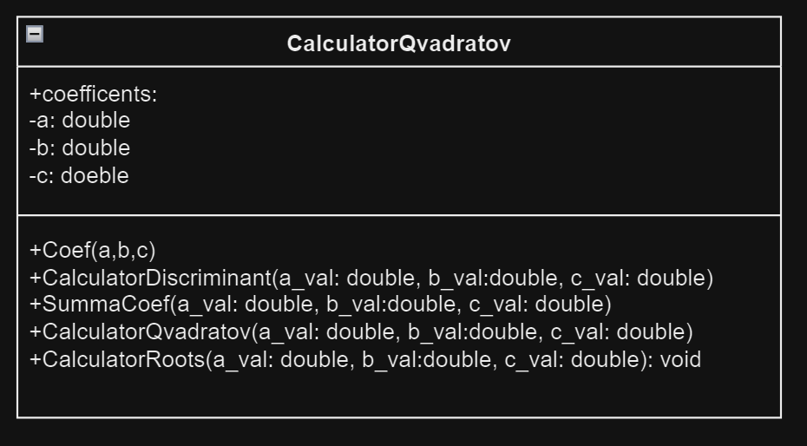

## 2.3 Диаграмма последовательности системы

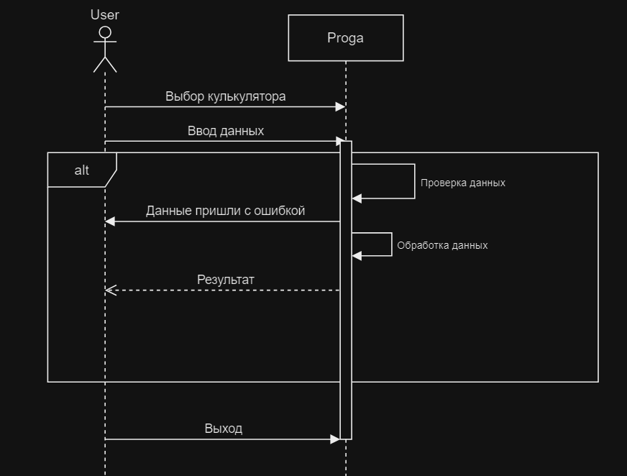

# 3 ПРАКТИЧЕСКАЯ ЧАСТЬ

## 3.1 Реализация требований к системе

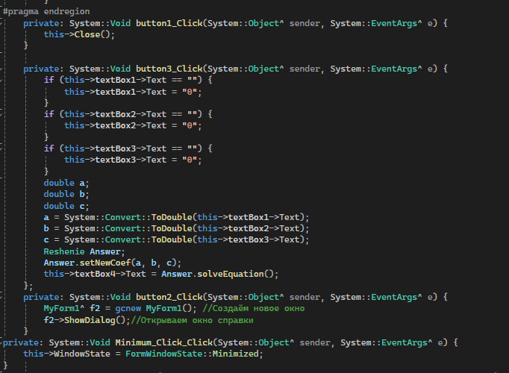1. Язык программирования C++

2. Корректность работы – приложение запускается и поддерживает стабильный цикл работы от момента старта до завершения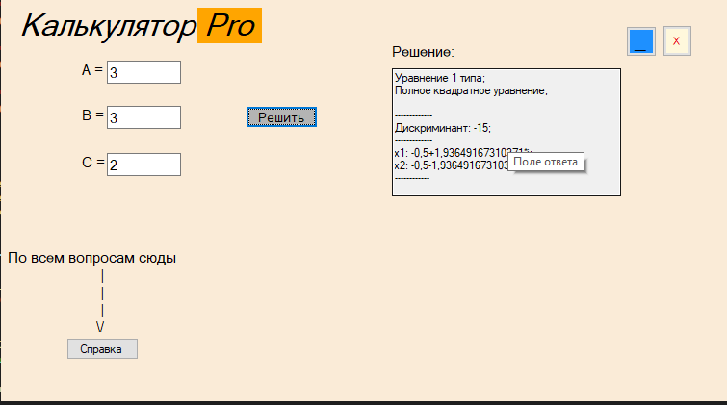

3. Применение принципов объектно-ориентированного программирования - при написании приложения, как минимум, были использованы классы в C++, объектный подход к проектированию системы, а также инкапсуляция. 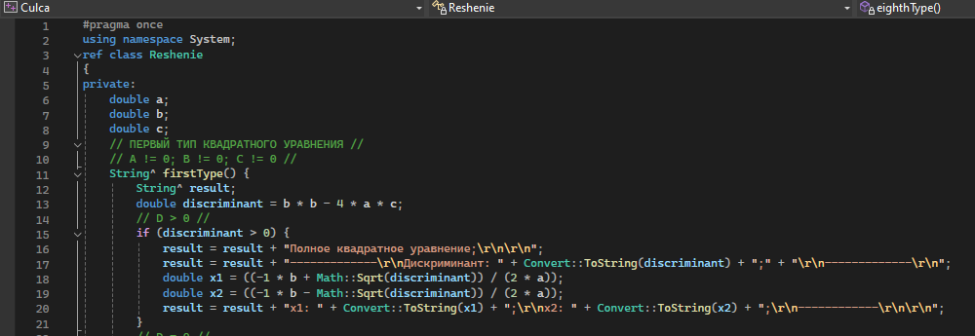

4. Интерефейс пользователя - создан интерфейс пользователя, поддерживающий корректный пользовательский опыт и содержащий все необходимые пояснения к работе и эксплуатации. 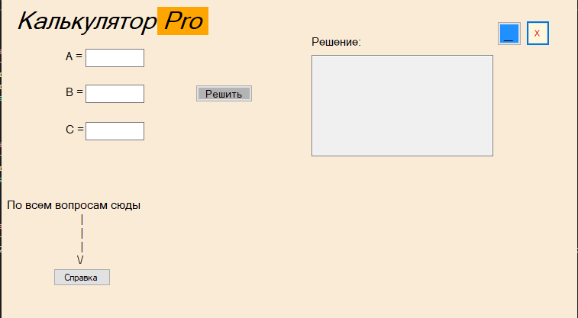

5. Инструкция по эсплуатации - написана инструкция по эксплуатации, содержащая, в том числе, основные рекомендации по использованию и пояснения к возможным ошибкам в программе. 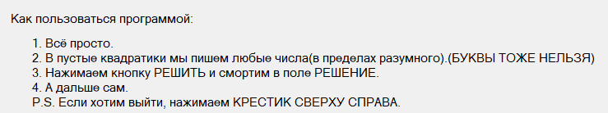

6. Удобство пользования - информация должна быть отображена в легкодоступной и понятной форме для пользователей. 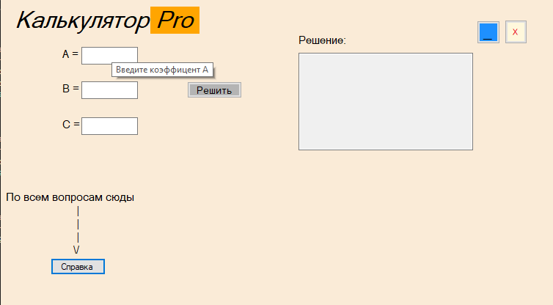

7. Метод решения - программа подбирает наиболее подходящий метод решения, в зависимости от заданных коэффициентов. 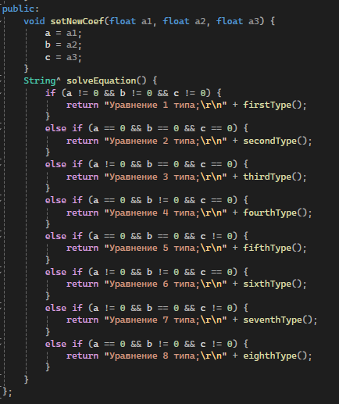

8. Простота ввода и изменение данных - ввод и редактирование информации должны быть интуитивно понятными и удобными. 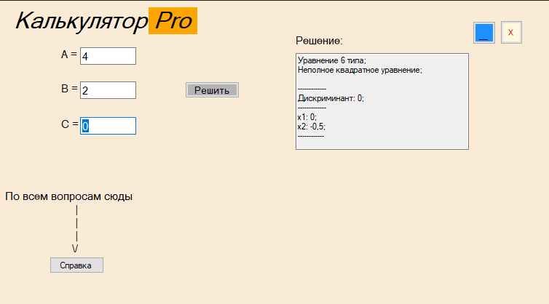

9. Показ дискриминанта - программа должна показывать значение дискриминанта.

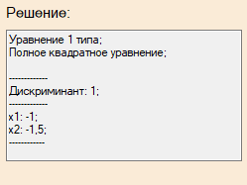

10. Пользовательская справка - программа должна иметь справку, в которой описаны решения, в зависимости от коэффициентов.

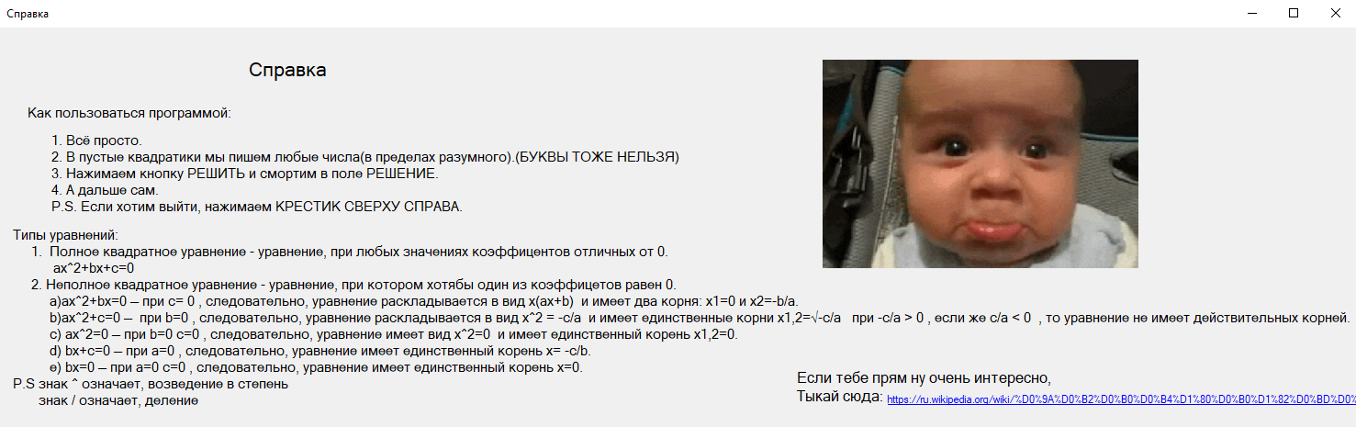

## 3.2 Функциональное тестирование программного продукта

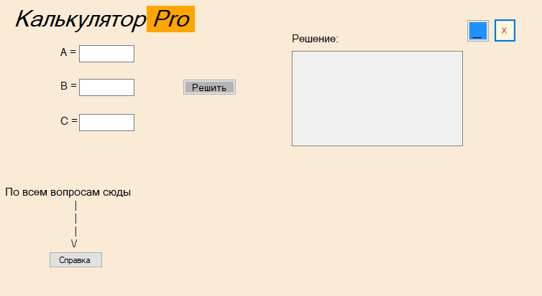Работа программы начинается с открытия файла с программой. Далее её запуска и показа главного окна (Рисунок 3.1).

Рисунок 3.1 — Главное окно

Работа каждого из пунктов меню реализуется нажатием на отдельные кнопки. Программа включает в себя работу с меню, которое формирует интерфейс пользователя. (Приложение А, Листинг А.1 – А.2).

Для реализации функционала, связанного с решением квадратных уравнений, реализован класс, содержащий методы по всем типам квадратных уравнений. Порядок типов уравнений соответствует порядку, в котором они перечислены в подразделе 1.1 (Приложение А, Листинг А.3).

В главном меню происходит ввод коэффициентов – вводятся коэффициенты квадратного уравнения «A», «B», «C», которые в дальнейшем будут обрабатываться (Рисунок 3.2).

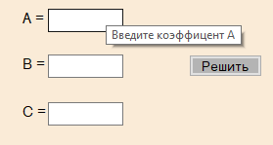

Рисунок 3.2 — Пункт «Ввод коэффициентов»

Кнопка «Справка» вызывает окно справки, в котором описано инструкция по эксплуатации программы пользователем, а также подробное описание методов решения уравнений, используемых в данной программе. Скриншоты работы данного пункта представлены на Рисунках 3.3-3.4 (Приложение А.4 – А.5).

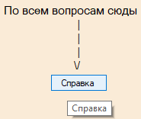

Рисунок 3.3 — Кнопка «Справка» (начало)

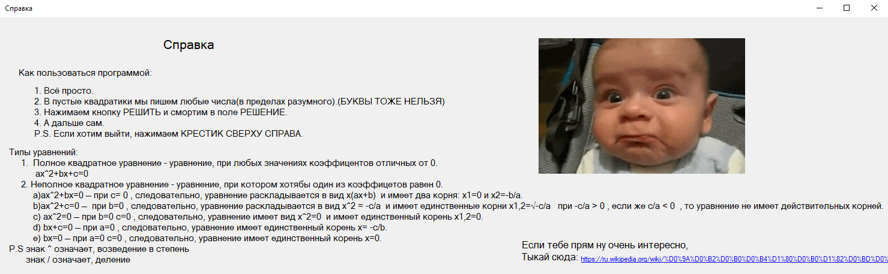

Рисунок 3.4 — Кнопка «Справка» (конец)

Кнопка «Решить» пользователь запускает решение уравнения, заданного коэффициентами «A», «B», «C», введённые в определённые поля, после чего формируется ответ и выводится пользователю в поле «Решение». Скриншоты работы данного пункта представлены на Рисунках 3.5-3.6.



Рисунок 3.4 — Кнопка «Решить»

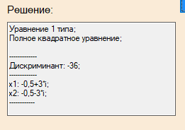

Рисунок 3.5 — Поле «Решение»

## 3.3 Инструкция по эксплуатации

1. Открыть файл с программой.
2. Запустить программу.
3. Введите коэффициенты уравнения в пустые поля «A», «B», «C».
4. Нажмите на кнопку «Решить». Далее смотрите в поле «Решение».
5. При некорректной работе программы откройте окно справки, нажав на кнопку «Справка».

# ЗАКЛЮЧЕНИЕ

В результате выполнения курсовой работы была описана программируемая система, рассмотрены существующие решения-аналоги по теме, сформированы требования к системе, спроектированы диаграммы состояний, классов и последовательности самой системы. Сам программный продукты был разработан в соответствии с требованиями, протестирован, а также была написана инструкция по его эксплуатации.

Перспективы развития данного продукта могут состоять в добавлении дополнительных математических операций, разрешении квадратных уравнений с комплексными корнями, а также в улучшении интерфейса пользователя.

# СПИСОК ИСПОЛЬЗОВАННЫХ ИСТОЧНИКОВ

1. Теоретический материал по квадратным уравнениям из свободного источника - <https://ru.wikipedia.org/wiki/Квадратное_уравнение>
2. Теоретический материал по решению квадратных уравнений - <https://tetrika-school.ru/blog/kvadratnie-uravneniya>
3. Теоретический материал по решению квадратных уравнений с помощью разложения на множители - <https://foxford.ru/wiki/matematika/razlozheniye-na-mnozhiteli-kvadratnykh-trekhchlenov?utm_referrer=https%3A%2F%2Fyandex.ru%2F>
4. Плюсы и минусы популярных калькуляторов для решения квадратных уравнений - <https://www.aiproductslist.com/ru/blog/11-best-ai-tools-for-math-success>
5. Информация про калькулятор Math Solver - <https://www.iguides.ru/main/other/microsoft_math_solver_prilozhenie_dlya_avtomaticheskogo_resheniya_matematicheskikh_zadach>
6. Информация про калькулятор Photomath - <https://ru.wikipedia.org/wiki/Photomath#:~:text=Photomath%20—%20мобильное%20приложение%2C%20описанное,состоялся%20в%20октябре%202014%20года>
7. Информация про калькулятор Mathway - <https://4pda.to/forum/index.php?showtopic=831214#:~:text=Описание%3A%20Mathway%20—%20мировой%20лидер,вы%20немедленно%20получите%20бесплатный%20ответ>
8. Как построить графики функций на языке C++ - <https://www.youtube.com/watch?v=hnR8s3XUnuw&ab_channel=Duha>
9. Работы с графиками на C++ - <https://learn.microsoft.com/ru-ru/cpp/dotnet/graphics-operations-cpp-cli?view=msvc-170>

# ПРИЛОЖЕНИЯ

## Приложение А – Исходный код программы

Листинг А.1 — Файл MyForm.cpp

|  |
| --- |
| *#include "MyForm.h"*  *using namespace System;*  *using namespace System::Windows::Forms;*  *[STAThreadAttribute]*  *int main(array<String^>^ args) {*  *Application::SetCompatibleTextRenderingDefault(false);*  *Application::EnableVisualStyles();*  *Culca::MyForm form;*  *Application::Run(% form);*  *}* |

Листинг А.2 — Файл MyForm.h

|  |
| --- |
| #pragma once  #include "MyForm1.h"  #include "Header.h"  namespace Culca {  using namespace System;  using namespace System::ComponentModel;  using namespace System::Collections;  using namespace System::Windows::Forms;  using namespace System::Data;  using namespace System::Drawing;  /// <summary>  /// Сводка для MyForm  /// </summary>  public ref class MyForm : public System::Windows::Forms::Form  {  public:bool mouseDown;  private: System::Windows::Forms::ToolTip^ toolTip1;  private: System::Windows::Forms::ToolTip^ toolTip2;  private: System::Windows::Forms::ToolTip^ toolTip3;  private: System::Windows::Forms::ToolTip^ toolTip4;  private: System::Windows::Forms::ToolTip^ toolTip5;  private: System::Windows::Forms::ToolTip^ toolTip6;  private: System::Windows::Forms::Label^ label6;  private: System::Windows::Forms::ToolTip^ toolTip7;  private: System::Windows::Forms::ToolTip^ toolTip8;  private: System::Windows::Forms::Label^ label7;  public:  public: Point lastLocation;  public:  MyForm(void)  {  InitializeComponent();  //  //TODO: добавьте код конструктора  //  }  protected:  /// <summary>  /// Освободить все используемые ресурсы.  /// </summary>  ~MyForm()  {  if (components)  {  delete components;  }  }  private: System::Windows::Forms::Button^ button1;  private: System::Windows::Forms::Label^ label1;  private: System::Windows::Forms::TextBox^ textBox1;  private: System::Windows::Forms::TextBox^ textBox2;  private: System::Windows::Forms::Label^ label2;  private: System::Windows::Forms::TextBox^ textBox3;  private: System::Windows::Forms::Label^ label3;  private: System::Windows::Forms::Label^ label4;  private: System::Windows::Forms::TextBox^ textBox4;  private: System::Windows::Forms::Button^ button2;  private: System::Windows::Forms::Button^ button3;  private: System::Windows::Forms::Label^ label5;  private: System::Windows::Forms::Button^ Minimum_Click;  private: System::ComponentModel::IContainer^ components;  protected:  protected:  private:  /// <summary>  /// Обязательная переменная конструктора.  /// </summary>  #pragma region Windows Form Designer generated code  /// <summary>  /// Требуемый метод для поддержки конструктора — не изменяйте  /// содержимое этого метода с помощью редактора кода.  /// </summary>  void InitializeComponent(void)  {  this->components = (gcnew System::ComponentModel::Container());  this->button1 = (gcnew System::Windows::Forms::Button());  this->label1 = (gcnew System::Windows::Forms::Label());  this->textBox1 = (gcnew System::Windows::Forms::TextBox());  this->textBox2 = (gcnew System::Windows::Forms::TextBox());  this->label2 = (gcnew System::Windows::Forms::Label());  this->textBox3 = (gcnew System::Windows::Forms::TextBox());  this->label3 = (gcnew System::Windows::Forms::Label());  this->label4 = (gcnew System::Windows::Forms::Label());  this->textBox4 = (gcnew System::Windows::Forms::TextBox());  this->button2 = (gcnew System::Windows::Forms::Button());  this->button3 = (gcnew System::Windows::Forms::Button());  this->label5 = (gcnew System::Windows::Forms::Label());  this->Minimum_Click = (gcnew System::Windows::Forms::Button());  this->toolTip1 = (gcnew System::Windows::Forms::ToolTip(this->components));  this->toolTip2 = (gcnew System::Windows::Forms::ToolTip(this->components));  this->toolTip3 = (gcnew System::Windows::Forms::ToolTip(this->components));  this->toolTip4 = (gcnew System::Windows::Forms::ToolTip(this->components));  this->toolTip5 = (gcnew System::Windows::Forms::ToolTip(this->components));  this->toolTip6 = (gcnew System::Windows::Forms::ToolTip(this->components));  this->label6 = (gcnew System::Windows::Forms::Label());  this->toolTip7 = (gcnew System::Windows::Forms::ToolTip(this->components));  this->toolTip8 = (gcnew System::Windows::Forms::ToolTip(this->components));  this->label7 = (gcnew System::Windows::Forms::Label());  this->SuspendLayout();  //  // button1  //  this->button1->BackColor = System::Drawing::Color::Cornsilk;  this->button1->ForeColor = System::Drawing::SystemColors::Desktop;  this->button1->Location = System::Drawing::Point(687, 27);  this->button1->Name = L"button1";  this->button1->Size = System::Drawing::Size(31, 33);  this->button1->TabIndex = 0;  this->button1->Text = L"X";  this->toolTip1->SetToolTip(this->button1, L"Выход");  this->button1->UseVisualStyleBackColor = false;  this->button1->Click += gcnew System::EventHandler(this, &MyForm::button1_Click);  //  // label1  //  this->label1->AutoSize = true;  this->label1->Font = (gcnew System::Drawing::Font(L"Microsoft Sans Serif", 11.25F, System::Drawing::FontStyle::Regular, System::Drawing::GraphicsUnit::Point,  static_cast<System::Byte>(204)));  this->label1->Location = System::Drawing::Point(81, 64);  this->label1->Name = L"label1";  this->label1->Size = System::Drawing::Size(30, 18);  this->label1->TabIndex = 1;  this->label1->Text = L"A =";  //  // textBox1  //  this->textBox1->Font = (gcnew System::Drawing::Font(L"Microsoft Sans Serif", 11.25F, System::Drawing::FontStyle::Regular, System::Drawing::GraphicsUnit::Point,  static_cast<System::Byte>(204)));  this->textBox1->Location = System::Drawing::Point(110, 64);  this->textBox1->Name = L"textBox1";  this->textBox1->Size = System::Drawing::Size(77, 24);  this->textBox1->TabIndex = 2;  this->toolTip3->SetToolTip(this->textBox1, L"Введите коэффицент А");  //  // textBox2  //  this->textBox2->Font = (gcnew System::Drawing::Font(L"Microsoft Sans Serif", 11.25F, System::Drawing::FontStyle::Regular, System::Drawing::GraphicsUnit::Point,  static_cast<System::Byte>(204)));  this->textBox2->Location = System::Drawing::Point(110, 111);  this->textBox2->Name = L"textBox2";  this->textBox2->Size = System::Drawing::Size(77, 24);  this->textBox2->TabIndex = 4;  this->toolTip4->SetToolTip(this->textBox2, L"Введите коэффицент В");  //  // label2  //  this->label2->AutoSize = true;  this->label2->Font = (gcnew System::Drawing::Font(L"Microsoft Sans Serif", 11.25F, System::Drawing::FontStyle::Regular, System::Drawing::GraphicsUnit::Point,  static_cast<System::Byte>(204)));  this->label2->Location = System::Drawing::Point(81, 111);  this->label2->Name = L"label2";  this->label2->Size = System::Drawing::Size(31, 18);  this->label2->TabIndex = 3;  this->label2->Text = L"B =";  //  // textBox3  //  this->textBox3->Font = (gcnew System::Drawing::Font(L"Microsoft Sans Serif", 11.25F, System::Drawing::FontStyle::Regular, System::Drawing::GraphicsUnit::Point,  static_cast<System::Byte>(204)));  this->textBox3->Location = System::Drawing::Point(110, 160);  this->textBox3->Name = L"textBox3";  this->textBox3->Size = System::Drawing::Size(77, 24);  this->textBox3->TabIndex = 6;  this->toolTip5->SetToolTip(this->textBox3, L"Введите коэффицент С");  //  // label3  //  this->label3->AutoSize = true;  this->label3->Font = (gcnew System::Drawing::Font(L"Microsoft Sans Serif", 11.25F, System::Drawing::FontStyle::Regular, System::Drawing::GraphicsUnit::Point,  static_cast<System::Byte>(204)));  this->label3->Location = System::Drawing::Point(81, 160);  this->label3->Name = L"label3";  this->label3->Size = System::Drawing::Size(32, 18);  this->label3->TabIndex = 5;  this->label3->Text = L"C =";  //  // label4  //  this->label4->AutoSize = true;  this->label4->Font = (gcnew System::Drawing::Font(L"Microsoft Sans Serif", 11.25F, System::Drawing::FontStyle::Regular, System::Drawing::GraphicsUnit::Point,  static_cast<System::Byte>(204)));  this->label4->Location = System::Drawing::Point(403, 45);  this->label4->Name = L"label4";  this->label4->Size = System::Drawing::Size(73, 18);  this->label4->TabIndex = 7;  this->label4->Text = L"Решение:";  //  // textBox4  //  this->textBox4->Location = System::Drawing::Point(406, 72);  this->textBox4->Multiline = true;  this->textBox4->Name = L"textBox4";  this->textBox4->ReadOnly = true;  this->textBox4->Size = System::Drawing::Size(238, 133);  this->textBox4->TabIndex = 8;  this->toolTip8->SetToolTip(this->textBox4, L"Поле ответа");  //  // button2  //  this->button2->Location = System::Drawing::Point(68, 352);  this->button2->Name = L"button2";  this->button2->Size = System::Drawing::Size(75, 23);  this->button2->TabIndex = 9;  this->button2->Text = L"Справка";  this->toolTip6->SetToolTip(this->button2, L"Справка");  this->button2->UseVisualStyleBackColor = true;  this->button2->Click += gcnew System::EventHandler(this, &MyForm::button2_Click);  //  // button3  //  this->button3->BackColor = System::Drawing::SystemColors::ActiveBorder;  this->button3->Font = (gcnew System::Drawing::Font(L"Microsoft Sans Serif", 9.75F, System::Drawing::FontStyle::Regular, System::Drawing::GraphicsUnit::Point,  static_cast<System::Byte>(204)));  this->button3->ForeColor = System::Drawing::SystemColors::ControlText;  this->button3->Location = System::Drawing::Point(254, 111);  this->button3->Name = L"button3";  this->button3->Size = System::Drawing::Size(75, 23);  this->button3->TabIndex = 10;  this->button3->Text = L"Решить";  this->toolTip7->SetToolTip(this->button3, L"Нажми, чтобы решить");  this->button3->UseVisualStyleBackColor = false;  this->button3->Click += gcnew System::EventHandler(this, &MyForm::button3_Click);  //  // label5  //  this->label5->AutoSize = true;  this->label5->BackColor = System::Drawing::Color::AntiqueWhite;  this->label5->Font = (gcnew System::Drawing::Font(L"Microsoft Sans Serif", 24, System::Drawing::FontStyle::Italic, System::Drawing::GraphicsUnit::Point,  static_cast<System::Byte>(0)));  this->label5->ForeColor = System::Drawing::SystemColors::InfoText;  this->label5->Location = System::Drawing::Point(12, 9);  this->label5->Name = L"label5";  this->label5->Size = System::Drawing::Size(199, 37);  this->label5->TabIndex = 11;  this->label5->Text = L"Калькулятор";  //  // Minimum_Click  //  this->Minimum_Click->BackColor = System::Drawing::Color::DodgerBlue;  this->Minimum_Click->Font = (gcnew System::Drawing::Font(L"Microsoft Sans Serif", 14.25F, System::Drawing::FontStyle::Bold, System::Drawing::GraphicsUnit::Point,  static_cast<System::Byte>(204)));  this->Minimum_Click->Location = System::Drawing::Point(649, 28);  this->Minimum_Click->Name = L"Minimum_Click";  this->Minimum_Click->Size = System::Drawing::Size(32, 32);  this->Minimum_Click->TabIndex = 12;  this->Minimum_Click->Text = L"__";  this->toolTip2->SetToolTip(this->Minimum_Click, L"Свернуть");  this->Minimum_Click->UseVisualStyleBackColor = false;  this->Minimum_Click->Click += gcnew System::EventHandler(this, &MyForm::Minimum_Click_Click);  //  // label6  //  this->label6->AutoSize = true;  this->label6->BackColor = System::Drawing::Color::Orange;  this->label6->Font = (gcnew System::Drawing::Font(L"Microsoft Sans Serif", 24, System::Drawing::FontStyle::Italic, System::Drawing::GraphicsUnit::Point,  static_cast<System::Byte>(204)));  this->label6->Location = System::Drawing::Point(204, 9);  this->label6->Name = L"label6";  this->label6->Size = System::Drawing::Size(67, 37);  this->label6->TabIndex = 13;  this->label6->Text = L"Pro";  //  // label7  //  this->label7->AutoSize = true;  this->label7->Font = (gcnew System::Drawing::Font(L"Microsoft Sans Serif", 11.25F, System::Drawing::FontStyle::Regular, System::Drawing::GraphicsUnit::Point,  static_cast<System::Byte>(204)));  this->label7->Location = System::Drawing::Point(4, 259);  this->label7->Name = L"label7";  this->label7->Size = System::Drawing::Size(183, 90);  this->label7->TabIndex = 14;  this->label7->Text = L"По всем вопросам сюды\r\n |\r\n |\r\n "  L" |\r\n \\/";  //  // MyForm  //  this->AccessibleName = L"";  this->AutoScaleDimensions = System::Drawing::SizeF(6, 13);  this->AutoScaleMode = System::Windows::Forms::AutoScaleMode::Font;  this->BackColor = System::Drawing::Color::AntiqueWhite;  this->ClientSize = System::Drawing::Size(754, 418);  this->Controls->Add(this->label7);  this->Controls->Add(this->label6);  this->Controls->Add(this->Minimum_Click);  this->Controls->Add(this->label5);  this->Controls->Add(this->button3);  this->Controls->Add(this->button2);  this->Controls->Add(this->textBox4);  this->Controls->Add(this->label4);  this->Controls->Add(this->textBox3);  this->Controls->Add(this->label3);  this->Controls->Add(this->textBox2);  this->Controls->Add(this->label2);  this->Controls->Add(this->textBox1);  this->Controls->Add(this->label1);  this->Controls->Add(this->button1);  this->FormBorderStyle = System::Windows::Forms::FormBorderStyle::None;  this->Name = L"MyForm";  this->StartPosition = System::Windows::Forms::FormStartPosition::CenterScreen;  this->Text = L"Калькулятор";  this->Load += gcnew System::EventHandler(this, &MyForm::MyForm_Load);  this->MouseDown += gcnew System::Windows::Forms::MouseEventHandler(this, &MyForm::MyForm_MouseDown);  this->MouseMove += gcnew System::Windows::Forms::MouseEventHandler(this, &MyForm::MyForm_MouseMove);  this->MouseUp += gcnew System::Windows::Forms::MouseEventHandler(this, &MyForm::MyForm_MouseUp);  this->ResumeLayout(false);  this->PerformLayout();  }  #pragma endregion  private: System::Void button1_Click(System::Object^ sender, System::EventArgs^ e) {  this->Close();  }  private: System::Void button3_Click(System::Object^ sender, System::EventArgs^ e) {  if (this->textBox1->Text == "") {  this->textBox1->Text = "0";  }  if (this->textBox2->Text == "") {  this->textBox2->Text = "0";  }  if (this->textBox3->Text == "") {  this->textBox3->Text = "0";  }  double a;  double b;  double c;  a = System::Convert::ToDouble(this->textBox1->Text);  b = System::Convert::ToDouble(this->textBox2->Text);  c = System::Convert::ToDouble(this->textBox3->Text);  Reshenie Answer;  Answer.setNewCoef(a, b, c);  this->textBox4->Text = Answer.solveEquation();  };  private: System::Void button2_Click(System::Object^ sender, System::EventArgs^ e) {  MyForm1^ f2 = gcnew MyForm1(); //Создаём новое окно  f2->ShowDialog();//Открываем окно справки  }  private: System::Void Minimum_Click_Click(System::Object^ sender, System::EventArgs^ e) {  this->WindowState = FormWindowState::Minimized;  }  private: void MyForm_MouseDown(System::Object^ sender, System::Windows::Forms::MouseEventArgs^ e)  {  mouseDown = true;  lastLocation = e->Location;  }  private: void MyForm_MouseMove(System::Object^ sender, System::Windows::Forms::MouseEventArgs^ e)  {  if (mouseDown)  {  this->Location = System::Drawing::Point(  (this->Location.X - lastLocation.X) + e->X, (this->Location.Y - lastLocation.Y) + e->Y);  this->Update();  }  }  private: void MyForm_MouseUp(System::Object^ sender, System::Windows::Forms::MouseEventArgs^ e)  {  mouseDown = false;  }  private: System::Void MyForm_Load(System::Object^ sender, System::EventArgs^ e) {  }  };  } |

Листинг А.3 — Файл Header.h

|  |
| --- |
| #pragma once  using namespace System;  ref class Reshenie  {  private:  double a;  double b;  double c;  // ПЕРВЫЙ ТИП КВАДРАТНОГО УРАВНЕНИЯ //  // A != 0; B != 0; C != 0 //  String^ firstType() {  String^ result;  double discriminant = b * b - 4 * a * c;  // D > 0 //  if (discriminant > 0) {  result = result + "Полное квадратное уравнение;\r\n\r\n";  result = result + "-------------\r\nДискриминант: " + Convert::ToString(discriminant) + ";" + "\r\n-------------\r\n";  double x1 = ((-1 * b + Math::Sqrt(discriminant)) / (2 * a));  double x2 = ((-1 * b - Math::Sqrt(discriminant)) / (2 * a));  result = result + "x1: " + Convert::ToString(x1) + ";\r\nx2: " + Convert::ToString(x2) + ";\r\n------------\r\n\r\n";  }  // D = 0 //  else if (discriminant == 0) {  result = result + "Полное квадратное уравнение;\r\n\r\n";  result = result + "-------------\r\nДискриминант: " + Convert::ToString(discriminant) + ";" + "\r\n-------------\r\n";  double x1 = ((-1 * b + Math::Sqrt(discriminant)) / (2 * a));  result = result + "x1: " + Convert::ToString(x1) + "\r\n------------\r\n\r\n";  }  // D < 0 //  else {  result = result + "Полное квадратное уравнение;\r\n\r\n";  result = result + "-------------\r\nДискриминант: " + Convert::ToString(discriminant) + ";" + "\r\n-------------\r\n";  result = result + "x1: " + -b/(2*a) + "+" + (Math::Sqrt(Math::Abs(discriminant))) / 2 + "*i" + ";\r\nx2: " + -b / (2 * a) + "-" + (Math::Sqrt(Math::Abs(discriminant))) / 2 + "*i" + ";" + "\r\n------------\r\n\r\n";  }  return result;  }  // ВТОРОЙ ТИП КВАДРАТНОГО УРАВНЕНИЯ //  // A = 0; B = 0; C = 0 //  String^ secondType() {  String^ result;  double discriminant = b * b - 4 * a * c;  result = result + "Неполное квадратное уравнение;\r\n\r\n";  result = result + "-------------\r\nДискриминант: " + Convert::ToString(discriminant) + ";" + "\r\n-------------\r\n";  result = result + "Всегда будет 0\r\n------------\r\n\r\n";  return result;  }  // ТРЕТИЙ ТИП КВАДРАТНОГО УРАВНЕНИЯ.  // A != 0; B = 0; C = 0 //  String^ thirdType() {  String^ result;  double discriminant = b * b - 4 * a * c;  result = result + "Неполное квадратное уравнение;\r\n\r\n";  result = result + "-------------\r\nДискриминант: " + Convert::ToString(discriminant) + ";" + "\r\n-------------\r\n";  result = result + "x = 0;\r\n------------\r\n\r\n";  return result;  }  // ЧЕТВЕРТЫЙ ТИП КВАДРАТНОГО УРАВНЕНИЯ.  // A = 0; B != 0; C = 0 //  String^ fourthType() {  String^ result;  double discriminant = b * b - 4 * a * c;  result = result + "Неполное квадратное уравнение;\r\n\r\n";  result = result + "-------------\r\nДискриминант: " + "0" + ";" + "\r\n-------------\r\n";  result = result + "x = 0;\r\n------------\r\n\r\n";  return result;  }  // ПЯТЫЙ ТИП КВАДРАТНОГО УРАВНЕНИЯ //  // A = 0; B = 0; C != 0;  String^ fifthType() {  String^ result;  double discriminant = b * b - 4 * a * c;  result = result + "Неполное квадратное уравнение;\r\n\r\n";  result = result + "-------------\r\nДискриминант: " + "0" + ";" + "\r\n-------------\r\n";  result = result + "Уравнение не имеет корней (является неверным);\r\n------------\r\n\r\n";  return result;  }  // ШЕСТОЙ ТИП КВАДРАТНОГО УРАВНЕНИЯ //  // A != 0; B != 0; C = 0 //  String^ sixthType() {  String^ result;  double discriminant = b * b - 4 * a * c;  result = result + "Неполное квадратное уравнение;\r\n\r\n";  result = result + "-------------\r\nДискриминант: " + "0" + ";" + "\r\n-------------\r\n";  String^ x1 = Convert::ToString(0);  String^ x2 = Convert::ToString(-1 * (b / a));  result = result + "x1: " + x1 + ";" + "\r\n" + "x2: " + x2 + ";\r\n------------\r\n\r\n";  return result;  }  // СЕДЬМОЙ ТИП КВАДРАТНОГО УРАВНЕНИЯ //  // A != 0; B = 0; C != 0 //  String^ seventhType() {  String^ result;  double discriminant = b * b - 4 * a * c;  result = result + "Неполное квадратное уравнение;\r\n\r\n";  result = result + "-------------\r\nДискриминант: " + "0" + ";" + "\r\n-------------\r\n";  String^ x1 = Convert::ToString(Math::Sqrt(-1 * (c / a)));  String^ x2 = Convert::ToString(-1 * System::Math::Sqrt(-1 * (c / a)));  result = result + "x1: " + x1 + ";\r\n x2: " + x2 + "\r\n------------\r\n\r\n";  return result;  }  // ВОСЬМОЙ ТИП КВАДРАТНОГО УРАВНЕНИЯ //  // A = 0; B != 0; C != 0 //  String^ eighthType() {  String^ result;  double discriminant = b * b - 4 * a * c;  result = result + "Неполное квадратное уравнение;\r\n\r\n";  result = result + "-------------\r\nДискриминант: " + "0" + ";" + "\r\n-------------\r\n";  String^ x1 = Convert::ToString(-1 * (c / b));  result = result + "x: " + x1 + "\r\n------------\r\n\r\n";  return result;  }  public:  void setNewCoef(float a1, float a2, float a3) {  a = a1;  b = a2;  c = a3;  }  String^ solveEquation() {  if (a != 0 && b != 0 && c != 0) {  return "Уравнение 1 типа;\r\n" + firstType();  }  else if (a == 0 && b == 0 && c == 0) {  return "Уравнение 2 типа;\r\n" + secondType();  }  else if (a != 0 && b == 0 && c == 0) {  return "Уравнение 3 типа;\r\n" + thirdType();  }  else if (a == 0 && b != 0 && c == 0) {  return "Уравнение 4 типа;\r\n" + fourthType();  }  else if (a == 0 && b == 0 && c != 0) {  return "Уравнение 5 типа;\r\n" + fifthType();  }  else if (a != 0 && b != 0 && c == 0) {  return "Уравнение 6 типа;\r\n" + sixthType();  }  else if (a != 0 && b == 0 && c != 0) {  return "Уравнение 7 типа;\r\n" + seventhType();  }  else if (a == 0 && b != 0 && c != 0) {  return "Уравнение 8 типа;\r\n" + eighthType();  }  }  }; |

Листинг А.4 — Файл MyForm1.cpp

|  |
| --- |
| *#include "MyForm1.h"* |

Листинг А.5 — Файл MyForm1.h

|  |
| --- |
| #pragma once  namespace Culca {  using namespace System;  using namespace System::ComponentModel;  using namespace System::Collections;  using namespace System::Windows::Forms;  using namespace System::Data;  using namespace System::Drawing;  /// <summary>  /// Сводка для MyForm1  /// </summary>  public ref class MyForm1 : public System::Windows::Forms::Form  {  public:  MyForm1(void)  {  InitializeComponent();  //  //TODO: добавьте код конструктора  //  }  protected:  /// <summary>  /// Освободить все используемые ресурсы.  /// </summary>  ~MyForm1()  {  if (components)  {  delete components;  }  }  private: System::Windows::Forms::Label^ label1;  private: System::Windows::Forms::Label^ label2;  private: System::Windows::Forms::Label^ label3;  private: System::Windows::Forms::Label^ label4;  private: System::Windows::Forms::PictureBox^ pictureBox1;  private: System::Windows::Forms::Label^ label5;  private: System::Windows::Forms::LinkLabel^ linkLabel1;  protected:  protected:  private:  /// <summary>  /// Обязательная переменная конструктора.  /// </summary>  System::ComponentModel::Container ^components;  #pragma region Windows Form Designer generated code  /// <summary>  /// Требуемый метод для поддержки конструктора — не изменяйте  /// содержимое этого метода с помощью редактора кода.  /// </summary>  void InitializeComponent(void)  {  System::ComponentModel::ComponentResourceManager^ resources = (gcnew System::ComponentModel::ComponentResourceManager(MyForm1::typeid));  this->label1 = (gcnew System::Windows::Forms::Label());  this->label2 = (gcnew System::Windows::Forms::Label());  this->label3 = (gcnew System::Windows::Forms::Label());  this->label4 = (gcnew System::Windows::Forms::Label());  this->pictureBox1 = (gcnew System::Windows::Forms::PictureBox());  this->label5 = (gcnew System::Windows::Forms::Label());  this->linkLabel1 = (gcnew System::Windows::Forms::LinkLabel());  (cli::safe_cast<System::ComponentModel::ISupportInitialize^>(this->pictureBox1))->BeginInit();  this->SuspendLayout();  //  // label1  //  this->label1->AutoSize = true;  this->label1->Font = (gcnew System::Drawing::Font(L"Microsoft Sans Serif", 15.75F, System::Drawing::FontStyle::Regular, System::Drawing::GraphicsUnit::Point,  static_cast<System::Byte>(204)));  this->label1->Location = System::Drawing::Point(267, 33);  this->label1->Name = L"label1";  this->label1->Size = System::Drawing::Size(97, 25);  this->label1->TabIndex = 0;  this->label1->Text = L"Справка";  //  // label2  //  this->label2->AutoSize = true;  this->label2->Font = (gcnew System::Drawing::Font(L"Microsoft Sans Serif", 11.25F, System::Drawing::FontStyle::Regular, System::Drawing::GraphicsUnit::Point,  static_cast<System::Byte>(204)));  this->label2->Location = System::Drawing::Point(28, 83);  this->label2->Name = L"label2";  this->label2->Size = System::Drawing::Size(230, 18);  this->label2->TabIndex = 1;  this->label2->Text = L"Как пользоваться программой:";  //  // label3  //  this->label3->AutoSize = true;  this->label3->Font = (gcnew System::Drawing::Font(L"Microsoft Sans Serif", 11.25F, System::Drawing::FontStyle::Regular, System::Drawing::GraphicsUnit::Point,  static_cast<System::Byte>(204)));  this->label3->Location = System::Drawing::Point(54, 113);  this->label3->Name = L"label3";  this->label3->Size = System::Drawing::Size(692, 90);  this->label3->TabIndex = 2;  this->label3->Text = resources->GetString(L"label3.Text");  //  // label4  //  this->label4->AutoSize = true;  this->label4->Font = (gcnew System::Drawing::Font(L"Microsoft Sans Serif", 11.25F, System::Drawing::FontStyle::Regular, System::Drawing::GraphicsUnit::Point,  static_cast<System::Byte>(204)));  this->label4->Location = System::Drawing::Point(12, 216);  this->label4->Name = L"label4";  this->label4->Size = System::Drawing::Size(1465, 198);  this->label4->TabIndex = 3;  this->label4->Text = resources->GetString(L"label4.Text");  //  // pictureBox1  //  this->pictureBox1->Image = (cli::safe_cast<System::Drawing::Image^>(resources->GetObject(L"pictureBox1.Image")));  this->pictureBox1->Location = System::Drawing::Point(897, 33);  this->pictureBox1->Name = L"pictureBox1";  this->pictureBox1->Size = System::Drawing::Size(344, 232);  this->pictureBox1->SizeMode = System::Windows::Forms::PictureBoxSizeMode::Zoom;  this->pictureBox1->TabIndex = 4;  this->pictureBox1->TabStop = false;  //  // label5  //  this->label5->AutoSize = true;  this->label5->Font = (gcnew System::Drawing::Font(L"Microsoft Sans Serif", 12, System::Drawing::FontStyle::Regular, System::Drawing::GraphicsUnit::Point,  static_cast<System::Byte>(204)));  this->label5->Location = System::Drawing::Point(865, 371);  this->label5->Name = L"label5";  this->label5->Size = System::Drawing::Size(286, 40);  this->label5->TabIndex = 5;  this->label5->Text = L"Если тебе прям ну очень интересно,\r\nТыкай сюда:";  //  // linkLabel1  //  this->linkLabel1->AutoSize = true;  this->linkLabel1->Location = System::Drawing::Point(965, 398);  this->linkLabel1->Name = L"linkLabel1";  this->linkLabel1->Size = System::Drawing::Size(971, 13);  this->linkLabel1->TabIndex = 6;  this->linkLabel1->TabStop = true;  this->linkLabel1->Text = L"https://ru.wikipedia.org/wiki/%D0%9A%D0%B2%D0%B0%D0%B4%D1%80%D0%B0%D1%82%D0%BD%D0"  L"%BE%D0%B5_%D1%83%D1%80%D0%B0%D0%B2%D0%BD%D0%B5%D0%BD%D0%B8%D0%B5";  //  // MyForm1  //  this->AutoScaleDimensions = System::Drawing::SizeF(6, 13);  this->AutoScaleMode = System::Windows::Forms::AutoScaleMode::Font;  this->ClientSize = System::Drawing::Size(1479, 436);  this->Controls->Add(this->linkLabel1);  this->Controls->Add(this->label5);  this->Controls->Add(this->pictureBox1);  this->Controls->Add(this->label4);  this->Controls->Add(this->label3);  this->Controls->Add(this->label2);  this->Controls->Add(this->label1);  this->FormBorderStyle = System::Windows::Forms::FormBorderStyle::FixedDialog;  this->Name = L"MyForm1";  this->StartPosition = System::Windows::Forms::FormStartPosition::CenterScreen;  this->Text = L"Справка";  this->Load += gcnew System::EventHandler(this, &MyForm1::MyForm1_Load);  (cli::safe_cast<System::ComponentModel::ISupportInitialize^>(this->pictureBox1))->EndInit();  this->ResumeLayout(false);  this->PerformLayout();  }  #pragma endregion  private: System::Void MyForm1_Load(System::Object^ sender, System::EventArgs^ e) {  }  };  } |